**LAPORAN HASIL PEMBUKTIAN MENGGUNAKAN RAPTOR**

**PERCABANGAN & PERULANGAN**



Di susun oleh:

Ananda Marcella (10111007)

**MATA KULIAH PEMROGRAMAN DASAR**

**PROGRAM STUDI D3 SISTEM INFORMASI**

**JURUSAN TEKNOLOGI INFORMASI DAN KOMPUTER**

**2024**

1. **Perulangan & Percabangan (For, While, Repeat)**
2. Latihan 12 While & Repeat:Algoritma Deret Bilangan Bulat 1-10
3. Struktur While

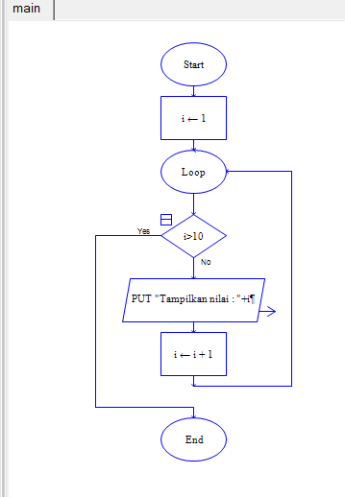

1. Hasil

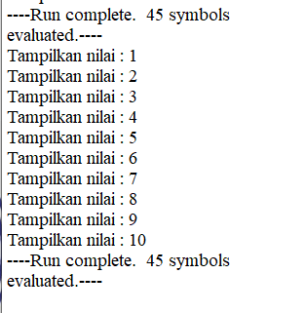

1. Struktur Repeat

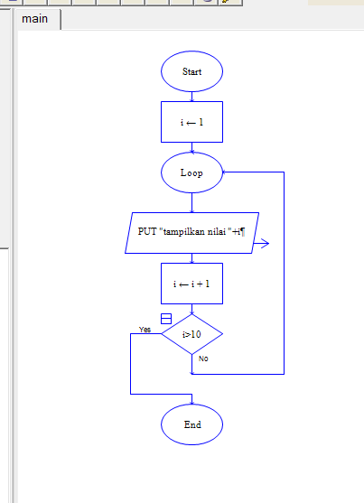

1. Hasil

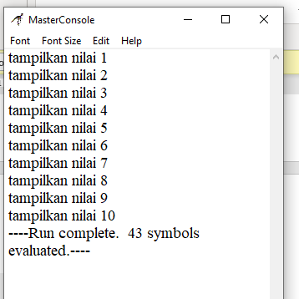

1. Latihan 14 While & Repeat:Algoritma Jumlah deret 1-n
2. Struktur While dan hasil_Pembuktian Berhasil

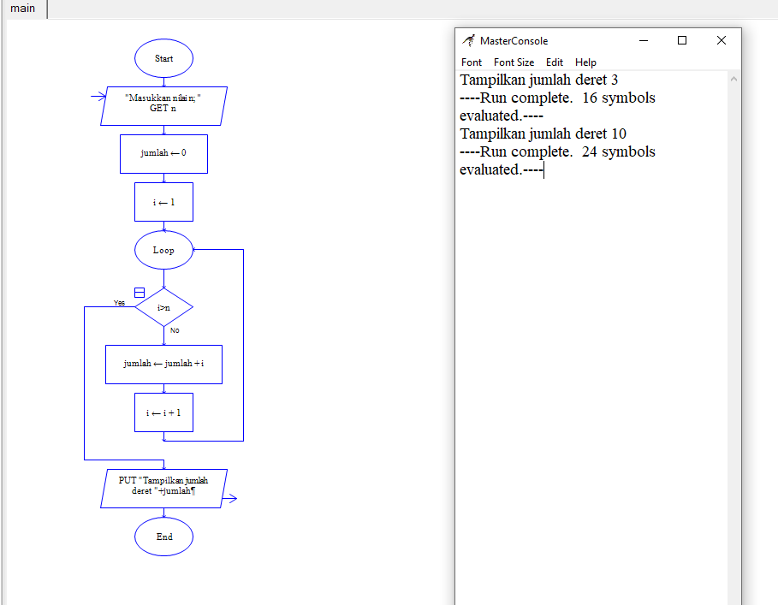

1. Struktur Repeat dan hasil_Pembuktrian Berhasil

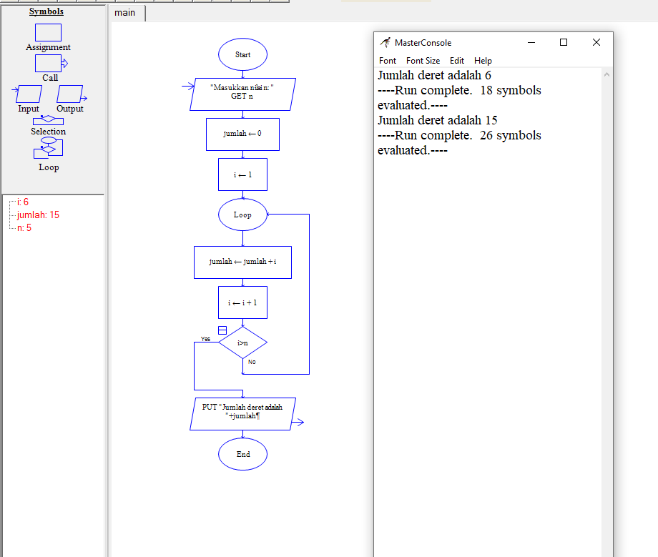

1. Latihan 16 While & Repeat:Rata rata dengan n dan bilangan bulat diinput user
2. Struktur While & Hasil_Pembuktian Berhasil

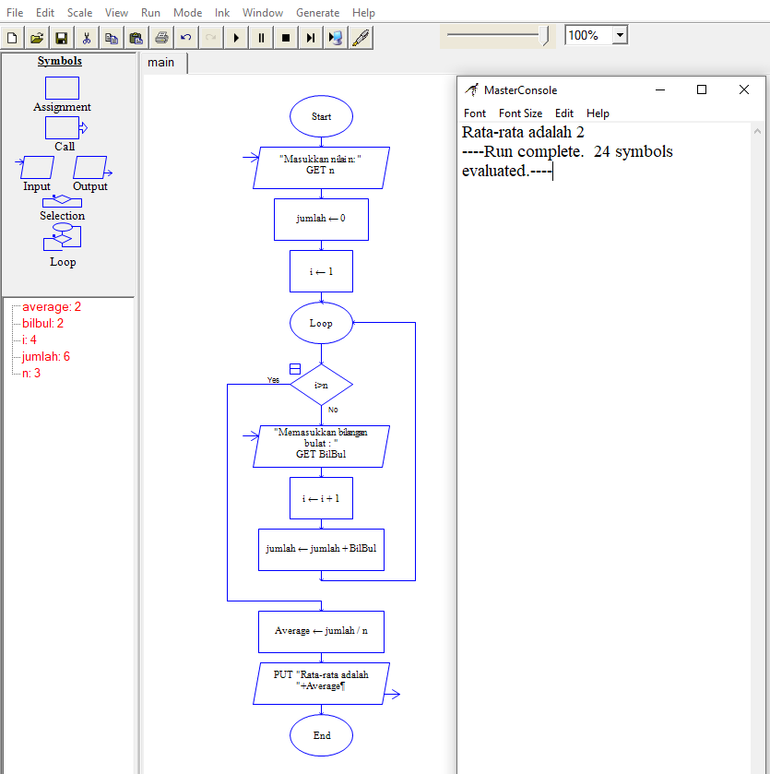

1. Struktur Repeat&Hasil_Pembuktian Berhasil

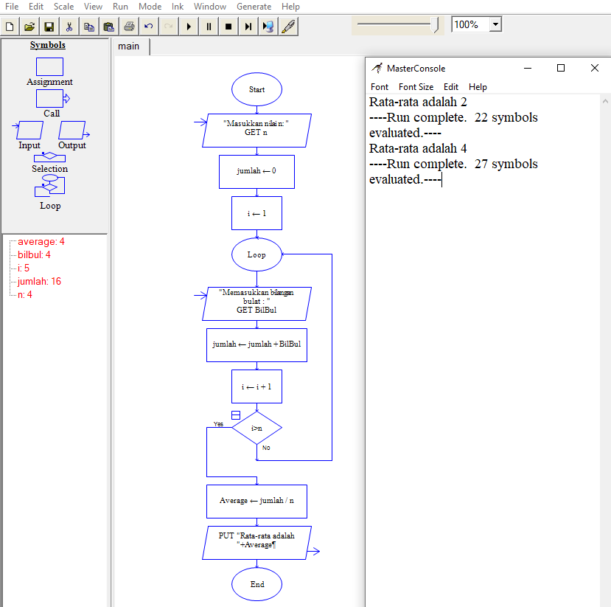

1. Latihan 17 While & Repeat : Rata-rata Bilangan Bulat sebanyak n, Bilangan Bulat tidak sama dengan 0
2. Struktur While dan hasil_Pembuktian Berhasil

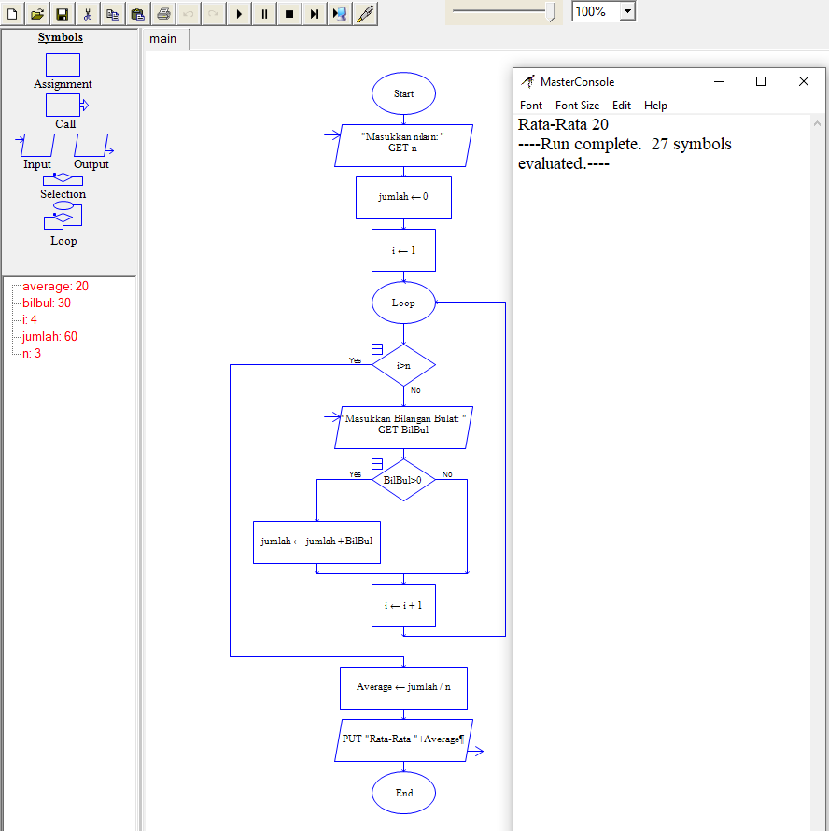

1. Struktur repeat dan hasil_Pembuktian Berhasil

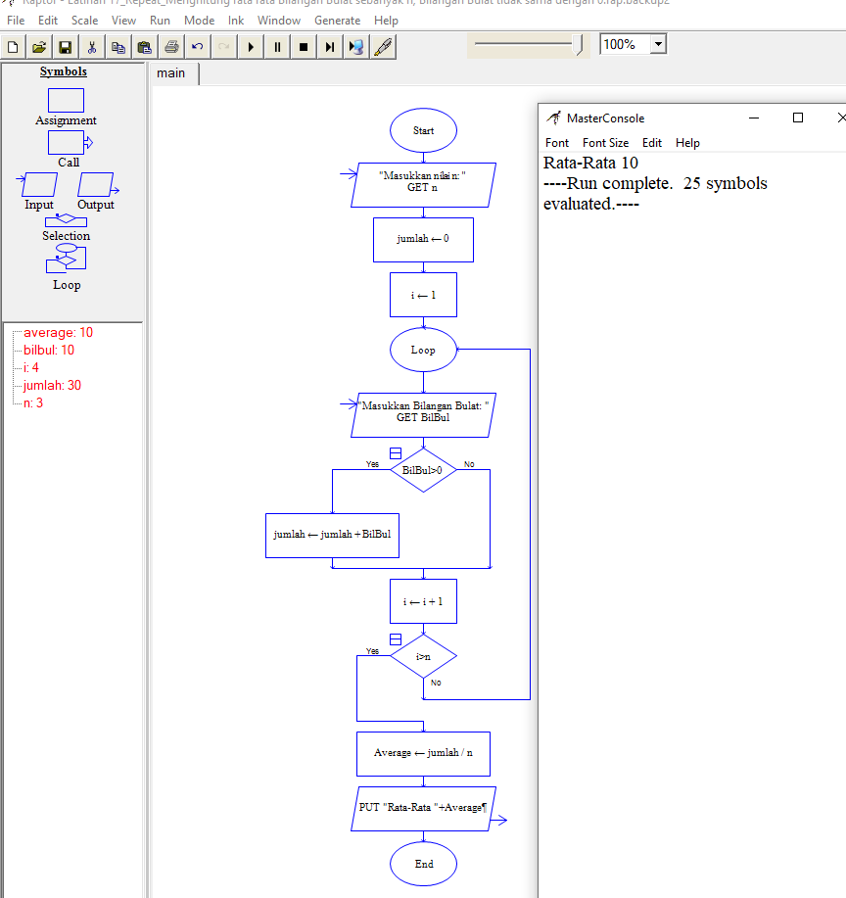

1. Latihan 5 Struktur While dan hasil_Pembuktian Berhasil: menampilkan nama sebebanyak 10 kali

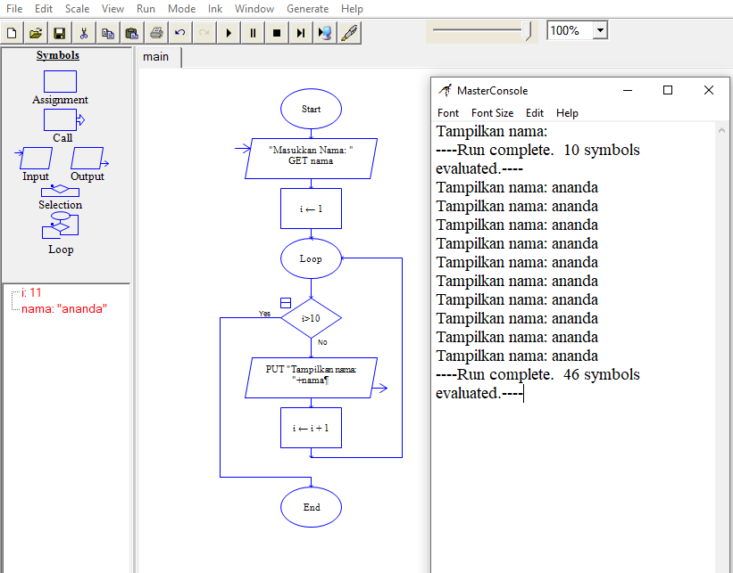

1. Latihan 11 Struktur repeat dan hasil_Pembuktian Berhasil

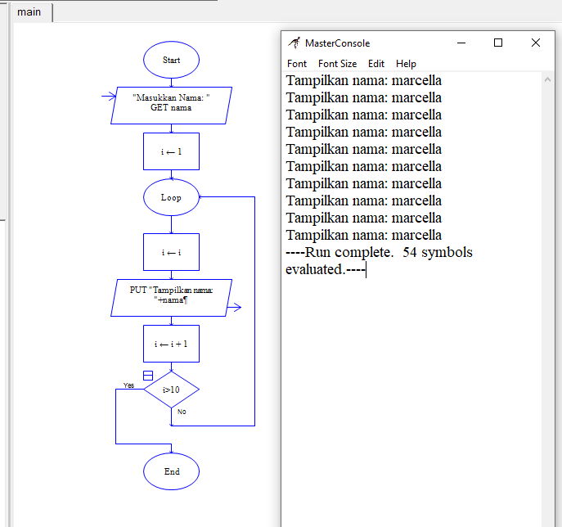

1. Latihan 1 struktur For : Algoritma menampilkan deret bilangan 1-n

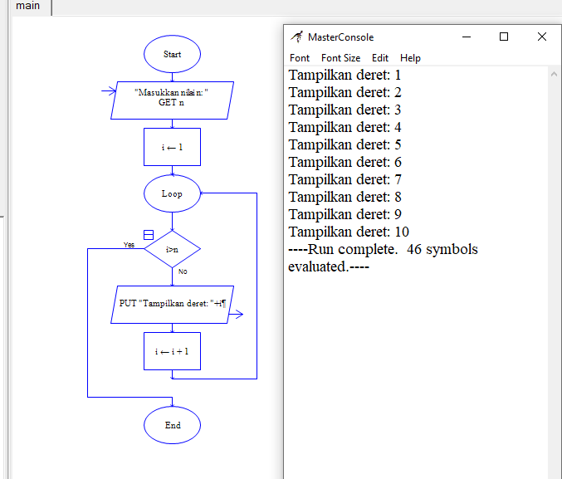

1. Latihan 2 Struktur For: Algoritma Jumlah Deret Bilangan Bulat

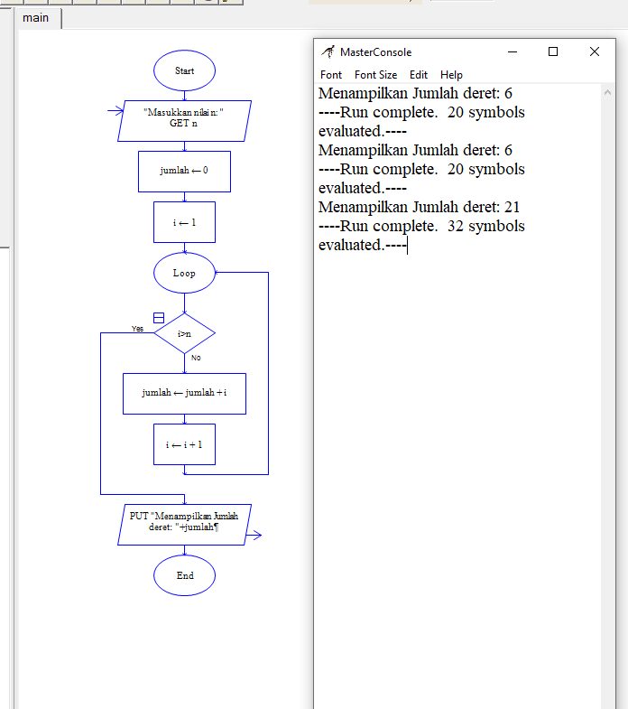

1. Latihan 3 Struktur For: Hitung Munndur dalam 100-0

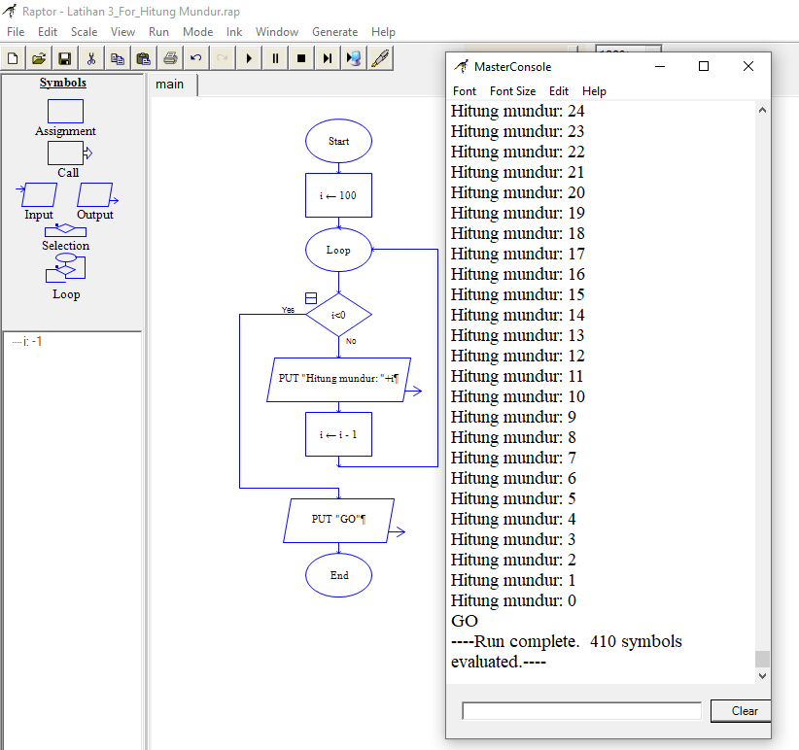

Catatan: Hitung mundur mulai dari 100 sampai 0 berhasil dilakukan

1. Latihan 4 While : Menampilkan deret 1-10

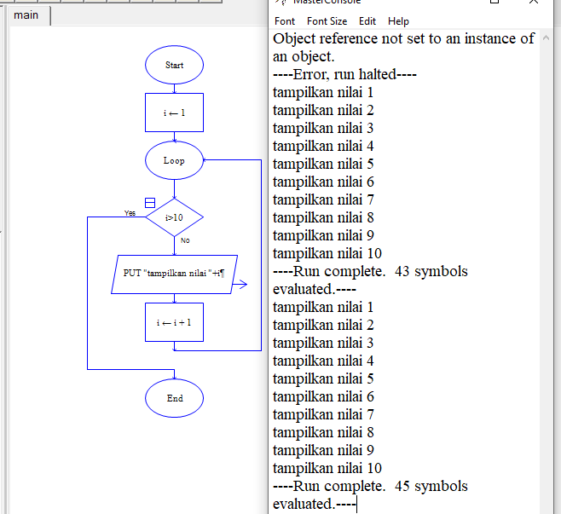

1. **Perulangan**
2. Menentukan harga jual PC ketika lebih dari Rp.17.000.000

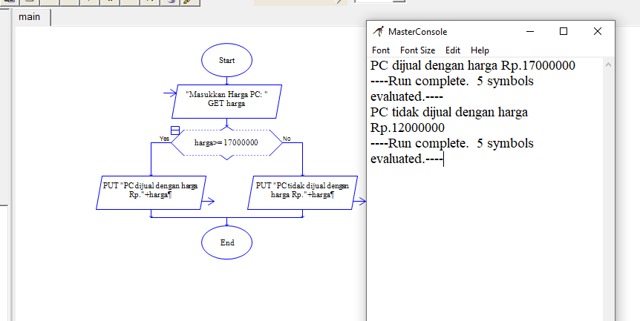

1. Menentukan umur menonton film remaja dengan usia 13 tahun

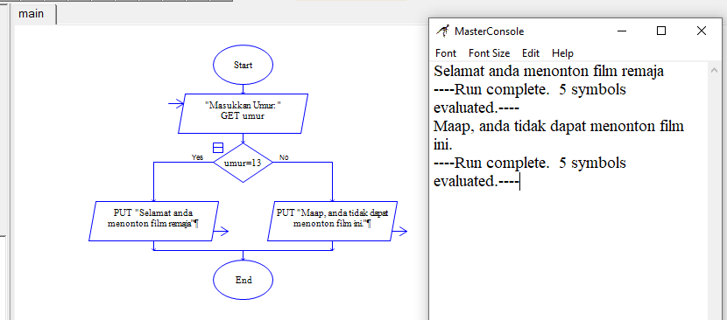

1. Penentuan kelulusan ketika nilai lebih dari 70

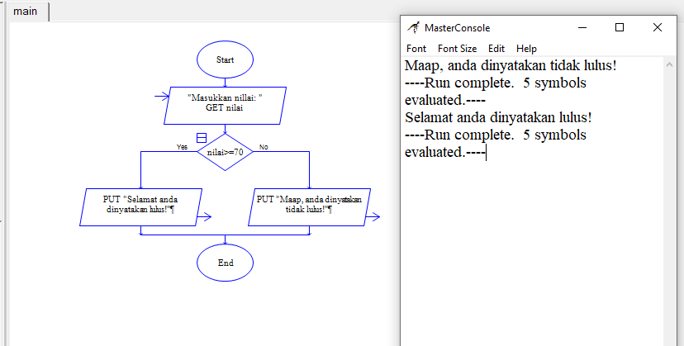

1. Menentukan mendapat diskon atau tidak ketika total harga belanja lebih dari sama dengan Rp.200.000

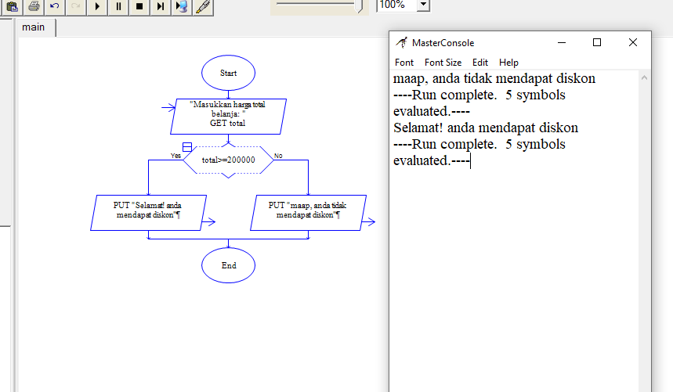

1. Penentuan Toko tutup ketika hari minggu atau hari libur dan Toko buka

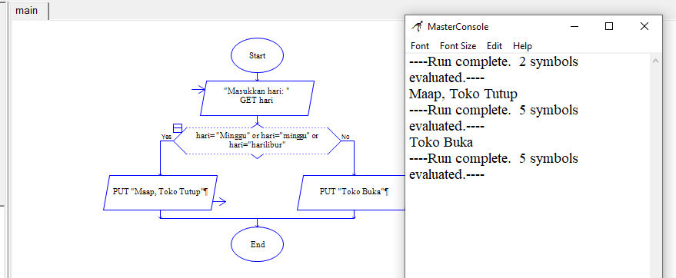

1. Mernentukan Upah Kerja

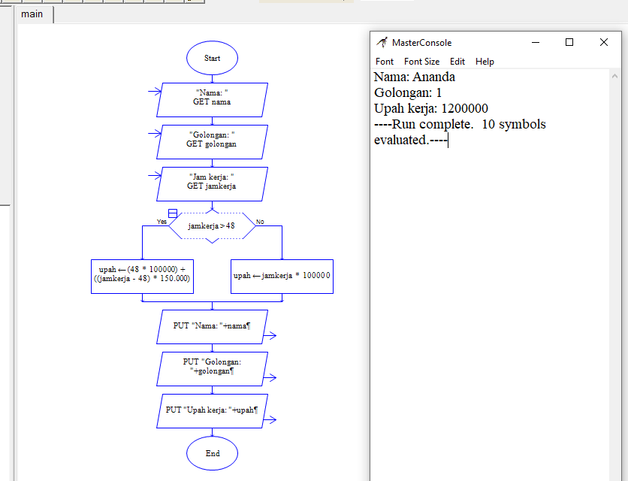

1. Sewa angkutan: dengan jarak 1 km pertama 4500, dan jarak selanjutnya bertambah 2000

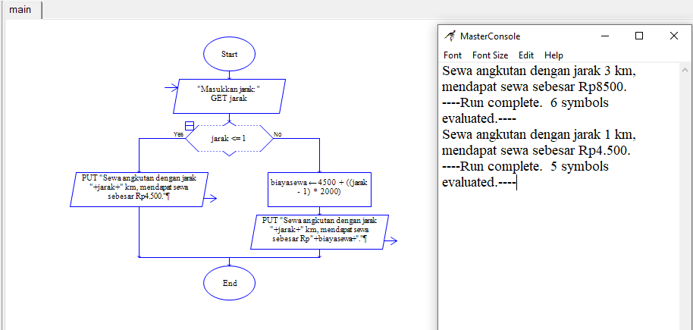

1. Menentukan Jenis Bilangan Bulat : bilangan dengan nilai > 0 ialah bilangan bulat positif, bilangan<0 bilangan bulat negatif

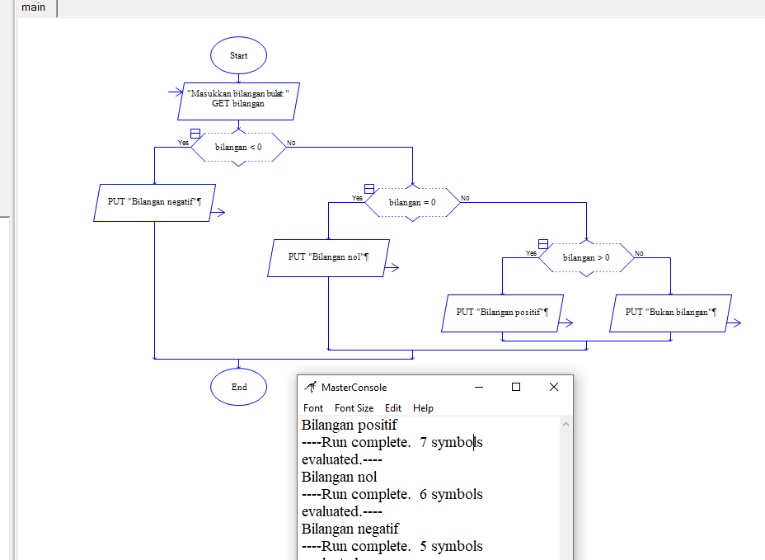

1. Menetukan Bilangan terbesar dari 3 Bilangan

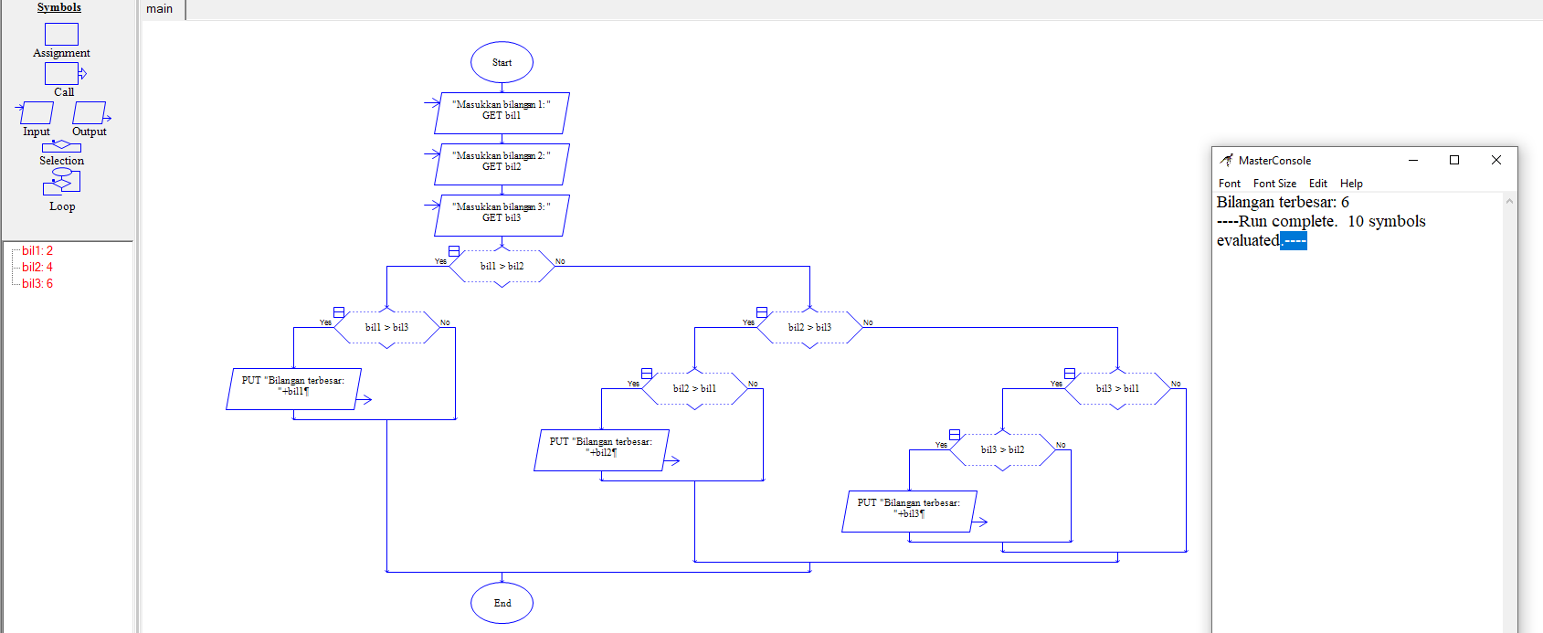

1. Menentukan Indeks Nilai

A=Sangat Baik, B=Baik, C=Cukup, D=Kurang, E=Sangat Kurang

